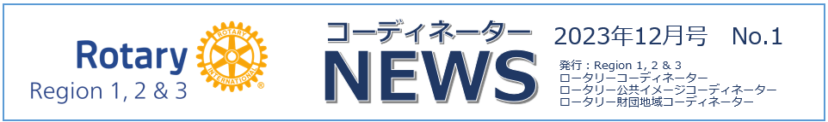
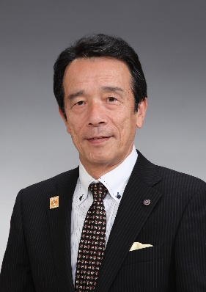

第1地域 ロータリーコーディネーター補佐 中里 公造 （川口モーニングRC)

私は現在2年目のARC(ロータリーコーディネーター補佐)を務めています。
毎月のコーディネーターニュース（以降Cニュース）を読むのが楽しみですし、他の地域リーダーの皆さんの考え方等はとても参考になっています。
さて毎月発行のCニュース、必ず読んでいる方はどれくらいの比率だと思われますか？
と言いますのは、先日地区内のある会合でCニュースのことが話題になりました。しかし、ガバナー月信を通して毎月読んでいると答えた方は、エッと驚くほど少ない人数でした。
地域リーダーの皆さんがそれぞれの担当の立場での考えや事例発表等々、さらには日本のロータリーの現状や進むべき方向性を感じることが出来るのがCニュースであると思います。
Cニュースの内容を参考にして地区やクラブの活動にも是非とも参考にしていただきたいと思います。

ロータリーの情報を得る手段は、以前と比べると格段に増えました。皆さんも様々なジャンルから最新の情報や歴史に関する多くの情報等を得ていると思います。
「ロータリーの友」誌も重要な情報源ですが、残念ながら読書率となるとかなり低いといわれています。
ロータリーの友の宣伝をするわけではありませんが、「アーカイブ」として検索機能があることをご存知でしょうか？何か疑問に思ったことを調べるにはとても良い機能ですし、私もよく利用しています。今まで以上に友誌の活用方法が増えたと思っています。
ARCとしてもMy ROTARYの活用により、その時々のロータリーの会員数の推移等の資料作りは容易になりました。
しかし世界や日本の会員数の年度ごとの資料作成には、数字の正確性を含めて結構苦労された方もいらっしゃるかと思います。そういった点でも友誌を活用しましょう。ロータリーの歴史を知る上でも大変貴重な地域雑誌であると思います。そしてCニュースも毎月読んでください。
ARCとして、第１，２，３地域合同で４月に開催されるクラブ活性化セミナーやGETS、ロータリー研究会等々に参加して、RIの最新情報を得たり、日本のロータリーリーダーの皆さんから貴重な情報を得たり、様々な発表等を聞く機会はとても参考になっています。地区内の会員さんにも是非聞いてほしいと思う企画が満載です。
クラブ活性化セミナーは、地区の主な役職についている方は参加できます。是非来春のクラブ活性化セミナーに参加して、ロータリーを楽しく学びませんか？

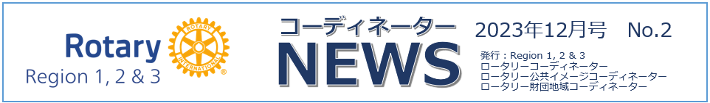
「ロータリーの魅力」
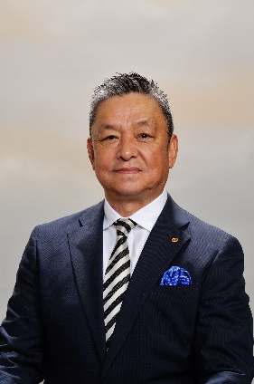
第1地域 ロータリー公共イメージコーディネーター補佐 田中 久夫 （高崎RC)

１ ロータリーに入って四半世紀以上が経つが、一つの疑問に引っかかって最近まで悶々と過ごしてきた。
答えの輪郭はボンヤリと見えるのだが、どうやっても焦点が合わず、まるで恋する女性に愛を告げても、一向に色良い返事がもらえない不良中年のごとく馬齢ばかりを重ねてきた…。ところが先日、不意に一陣の疾風が吹いてこの恋患いの霧が晴れたのである。
「そうか、わかったぞ！」
と思わず叫んでみたものの、それは改まって他人様に報告するほどのものでもない。それでも、長年の隔靴掻痒から解放されて、いま私には愛する「ロータリー」の素顔が良く見える。
２ 順を追って説明すると、私は以前から「ロータリーの魅力」についての明確な答えを求めていた。自分は何のためにロータリーに入ったのか？ ロータリーを続ける自分はいったい何を求めているのか？ そういった疑問の答えを探してきた。
ロータリーの魅力について、「それはロータリーによって「人生の目的」を知ることが出来るからだ」と言う人がいる。「ロータリーは人生の目的を知るための自分磨きの旅を経験することが出来る場所であり、そこに魅力がある」と言うのだ。果たして、「人生の目的」すなわち「人が生きる意味」とは何か？
これまで多くの先覚者たちがそれを説いてきた。新渡戸稲造や内村鑑三といったクリスチャンが言う人生の目的は、「品格の完成」にあるという。仏教・真言宗の教えでは、人生の目的とは「心を磨くこと」だと言う。経営の神様と称された故・稲盛和夫氏はその著書のなかで、人生の目的とは「心を磨き、魂を高めること」であり、「それは生きる目的、人生の意義そのもの」だと言い切る。
ここまではいい。しかし、これらの言い方はちょっと難しい。「品格の完成」だって？ 意味は分かるものの、もっとストレートに人生の目的を表現できないか、それを探してきた。
３ あるとき、何気なくTVの音楽番組をみていると、そこには私と同世代の女性シンガー松〇谷〇実さんが出ていた。
MCが彼女に聞いた。
「貴女の人生の目的は？」
彼女は言った。
「人生をエレガントにおくることよ」
その瞬間、私の頭のなかにイナヅマが走った。
「そうだ、これだ！」
本物のアーティストには、難問を一言で解き伏せる破壊力がある。だから、彼女の作った曲は売れるのだ。
４ ロータリーは、自分の人生をエレガントにするためのサプリメントだったのだ。しかし、その用法には注意が必要だ。栄養補給のため適量ならばOKだが、過ぎればかえって毒にもなる…。依存し過ぎて離れられなくなる人も出てくる。私がそうだ。
ロータリーのこの魅力をロータリアン以外の人たちに伝えることが、私たちRPIC、ARPICのお役目であるのかも知れない。多少、他人様の人生に対して危険を含んでいるかも知れないが…。
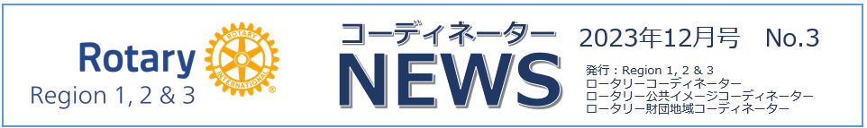
“なぜロータリー財団へ寄付するのですか”
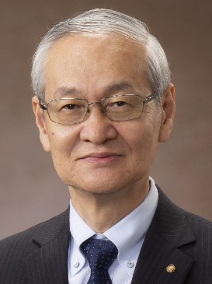
第1地域 ロータリー財団地域コーディネーター 飯村 愼一 （宇都宮９０RC）

財団とは一般的に、“一定の目的のもとに寄付された「財産」の集まり”と言われ、公益を目的として管理運営されている組織です。その目的に賛同した方々が寄付することにより成り立つ組織で、賛同が無ければ、又、寄付が無ければ財団は存在しなくなります。因みに、国際ロータリー(RI)は、寄付ではなく会費(人頭分担金)を徴収し組織運営しており、会費未納クラブはRIの会員として認められません。
ロータリー財団の目的は、何でしょうか。財団は、健康・教育・環境・貧困のキーワードの下、多様な奉仕活動に取り組みながら世界平和を目指しております(ロータリー財団章典)。その財団の奉仕活動は幅広い分野で展開されておりますが、ここでは代表的な活動のポリオプラスについて４つの視点から考えてみましょう。

(1)寄付はロータリアンの貴重な財産です。ポリオプラスへいくら支出しましたか。
・2021-22年度の財団支出(3億3,040万ドル)の内、ポリオプラスへの支出は1億5,000万ドルで全体の46％で一番多く、重点的に配分しております。グローバル補助金が22％、地区補助金が8％と続きます。
(2)そのポリオプラスへの支出金は、どの様に使われていますか。
①ワクチン接種への意識向上(RAISING AWARENESS)へ36％ ②こどもへのワクチン接種へ35％ ③ワクチン開発へ12％ ④ポリオの検知&監視へ9％などです。①については、地域により接種へのためらいや誤情報があり、地域の宗教家や有力者との良好な関係を構築することが重要ですので、その接種への意識向上へ最も多くの資金が配分され、全体の36％(5,360万ドル)が使われています(“ROTARY” 誌，2022年10月号)。
(3)ポリオプラスへの支援の成果は挙がっていますか。
・1988年に125ヶ国で35万発症例が2022年には30症例で2ヶ国にまで減少しました。この34年間で、もしポリオワクチンを接種していなければ、累積で約2,000万症例が発症していたであろうと関係機関では推察しており、結果的にはこれだけ多くの発症例を回避できました(出典：WHO/CDC)。
(4)世界ポリオ根絶のパートナーはどなたですか。
・“急速な変化の世界で、単独で何かをすることは不可能で、パートナーを組むことが大切です。その成功条件は、共通の“ビジョン”と補完的な“専門知識”が必要で、各パートナーが明確な役割と責務を担っていくことが重要です”(ジョン・ヒューコ事務総長，2023年1月，オーランド，フロリダ州) 。
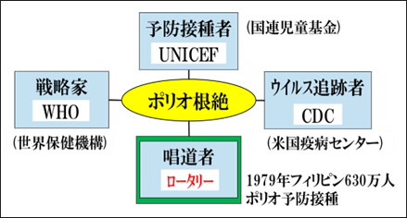
・パートナーは大変重要な概念であり、私達が取り組んでいるポリオ根絶の代表的なパートナーは、①予防接種者：UNICEF(国連児童基金) ②ウイルス追跡者：CDC(米国疫病対策センター) ③戦略家：WHO(世界保健機関) ④唱道者：ROTARY(国際ロータリー)です。ロータリーは、1979年に初めてフィリピンでポリオ予防接種をスタートさせ、その後、現在まで推進してきており、パートナーの中での唱道者として重要な役割を占めております。
“なぜ寄付するのですか”。子供たちの自由に動き回れる人生と命を守ってきた先人ロータリアンの大きな志を受け継ぎ、ポリオ根絶のため寄付を致します。これからも更に財団の多様な奉仕活動の「見える化」に励んでまいりますので、引き続き、ロータリー財団へのご理解とご支援をよろしくお願い申し上げます。
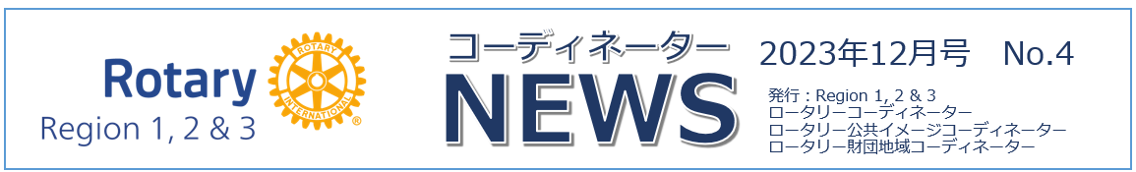
「2024シンガポール国際大会」に参加しましょう！

シンガポール国際大会推進チームメンバー兼推進コーディネーター 服部 陽子 （東京広尾RC）

みなさんは、これまでに国際大会に参加されたことがありますか？まだ経験がないという方も、既に何回もあるという方も、ぜひ今年度は国際大会に参加なさって、国際大会ならではの醍醐味を味わっていただきたいと思います。国際大会は、友情と学びが融合し、インスピレーションが生まれる舞台と言われています。
今年度の国際大会は2024年5月25日より29日まで常夏の国、シンガポールで開催されます。シンガポールは日本から飛行時間が６～7時間、直行便も多く、時差も1時間と参加しやすい開催地です。本会議はナショナル・スタジアムで、分科会やイベントなどはシンガポール人気スポットのマリーナベイ・サンズで行われます。
国際大会に参加してみてロータリー観が変わったという話を時々耳にしますが、私も初めて参加した2004年の大阪大会の感動は今も強く印象に残っています。昨年度のメルボルン国際大会に私の所属クラブの入会２年、クラブで最年少である2７歳の会員が参加しました。彼の終始目を輝かせている姿に、こちらまでわくわくしてきて、地区のガバナーナイトでは一緒にダンスを踊り楽しいひと時を過ごしました。入会間もないこの会員にとって、例会とはまた別のロータリーの魅力を存分に感じることができた貴重な体験であったと思います。
さて、5月26日の朝には「日本人親善朝食会」がラッフルズコンベンションセンターで開催され、ゴードン・マッキナリーRI会長もご出席の予定です。続いては恒例の国旗入場に始まる開会式です。RI会長はじめたくさんの魅力的なスピーチやエンターテインメントが繰り広げられます。翌日からの本会議や分科会ではDEIやメンタルヘルスなど今知りたいテーマが扱われ、世界の会員の声を聞くことができます。
シンガポールは会場の外に出ての楽しみも豊富な土地です。動物園（マンダイズー）でのナイトサファリ、シンガポール初の世界遺産に登録されたシンガポール植物園、サントーサ島のビーチやテーマパーク、屋台で楽しむシンガポールフード・・・
ロータリーの繋がりと広がりを肌で感じることのできるロータリー最大のイベント、国際大会への皆様のご参加をお待ちしております!

国際大会のちらし 日本人親善朝食会のちらし

